Raviolis tout chocolat et cœur fondant
________________________________________________________________________________
Pour 10 raviolis
Temps de préparation : 25 min | Cuisson : 20 min
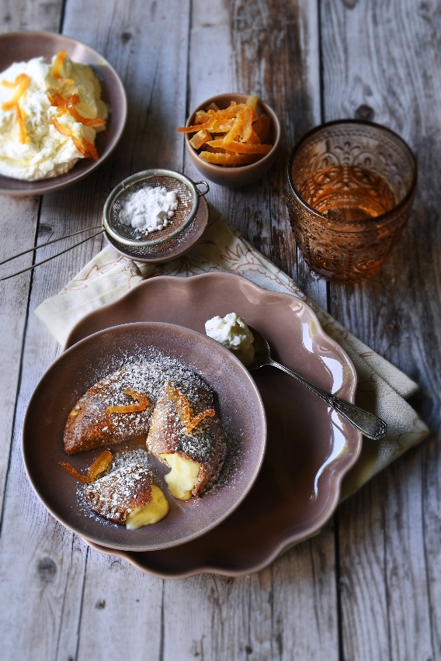
Ingrédients

Pour la pâte
230 g de farine
40 g de sucre
40 g de beurre mou
2 œufs
1 cuillère à café de levure chimique
3 cuillères à soupe de chocolat noir en poudre

1 pincée de sel
Pour la ganache
250 g de chocolat blanc
250g de crème liquide 30%
1 cuillère à thé de vanille liquide
Sucre glace
Quelques zestes d’orange confits
Chantilly
250 ml de crème liquide à 30%
40 g de sucre glace

Ganache chocolat blanc
La veille, faire chauffer la crème liquide dans une casserole jusqu’au premier bouillon. Couper le feu, ajouter le chocolat blanc et bien mélanger. Ajouter la vanille liquide, mélanger à nouveau, filmer au contact et réserver au réfrigérateur jusqu’au lendemain.

Pâte
Travailler le beurre, le sel, le sucre et les œufs dans un saladier. Mélanger la farine avec la levure et le chocolat en poudre, puis incorporer à la première préparation. Malaxer jusqu’à obtenir une boule de pâte. L’aplatir légèrement, l’envelopper dans du film alimentaire et laisser reposer au réfrigérateur pendant 1 heure.
Étaler la pâte sur environ 2 mm d’épaisseur. À l’aide d’un emporte-pièce rond, découper des cercles d’environ 7 cm de diamètre. Déposer au centre une cuillère à café de ganache, puis refermer les raviolis en demi-lune en pressant bien les bords pour éviter que la garniture ne s’échappe à la cuisson. Sceller les bords à l’aide d’une fourchette. Disposer les raviolis sur une plaque de cuisson recouverte de papier sulfurisé et faire cuire à 180 °C pendant 15 à 20 min, jusqu’à ce qu’ils soient bien dorés. Laisser refroidir, puis servir avec un voile de sucre glace et des zestes d’oranges confits.

Chantilly
Placer le saladier et le fouet du batteur au congélateur pendant 10 min avant de monter la chantilly. Fouetter la crème liquide avec le sucre glace pendant environ 5 min, jusqu’à obtenir une chantilly ferme.

Astuce : pour les plus gourmands, arroser les raviolis d’un filet de crème anglaise.


Crédit photo & stylisme / Recette : Anne Kerouédan / Cniel

